DG: Trazar imagen similar a 6sicort_t2.png pero con el texto que se deja a continuación:
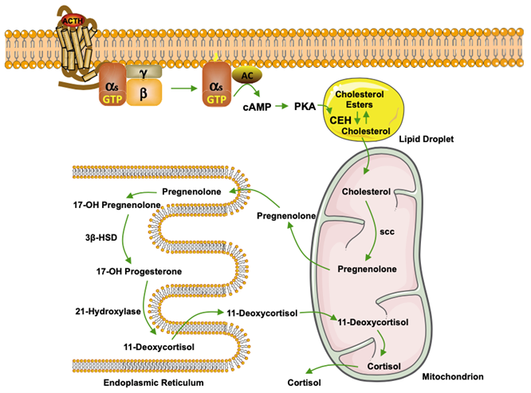

Texto de la imagen original | Texto que aparecerá en la imagen trazada
ACTH | ACTH
αs GTP (aparece 2 veces) | αs GTP
Γ | Γ
Β | Β
AC | AC
cAMP | cAMP
PKA | PKA
CEH | CEH
Cholesterol esters | Ésteres de colesterol
Cholesterol (aparece 2 veces) | Colesterol
Lipid droplet | Gota lipídica
scc | Scc
Pregnenolone (aparece 3 veces) | Pregnenolona
11-deoxycortisol (aparece 3 veces) | 11-desoxicortisol
Cortisol (aparece 2 veces) | Cortisol
Mitochondrion | Mitocondria
17-OH pregnenolone | 17-OH-pregnenolona
3β-HSD | 3β-HSD
17-OH progesterone | 17-OH-progesterona
21-hydroxylase | 21-hidroxilasa
Endoplasmic reticulum | Retículo endoplásmico

